Sun Shine

软件产品说明书

# 简介

Sun Shine是一款天气预报软件。Sun Shine利用open weather map（以下简称OWM）提供的API查询并展示未来7天的天气信息。天气信息包括天气情况、气温、风力、湿度、能见度和气压。

# 天气信息

根据OWM提供的信息，天气信息包含以下内容：

天气情况：

气温：

# UI

## 天气列表

图 1展示了软件的启动界面。软件启动后将根据用户设置（或默认设置）获取天气信息，最后以列表形式显示。单击列表某项后会弹出该天的详细天气。

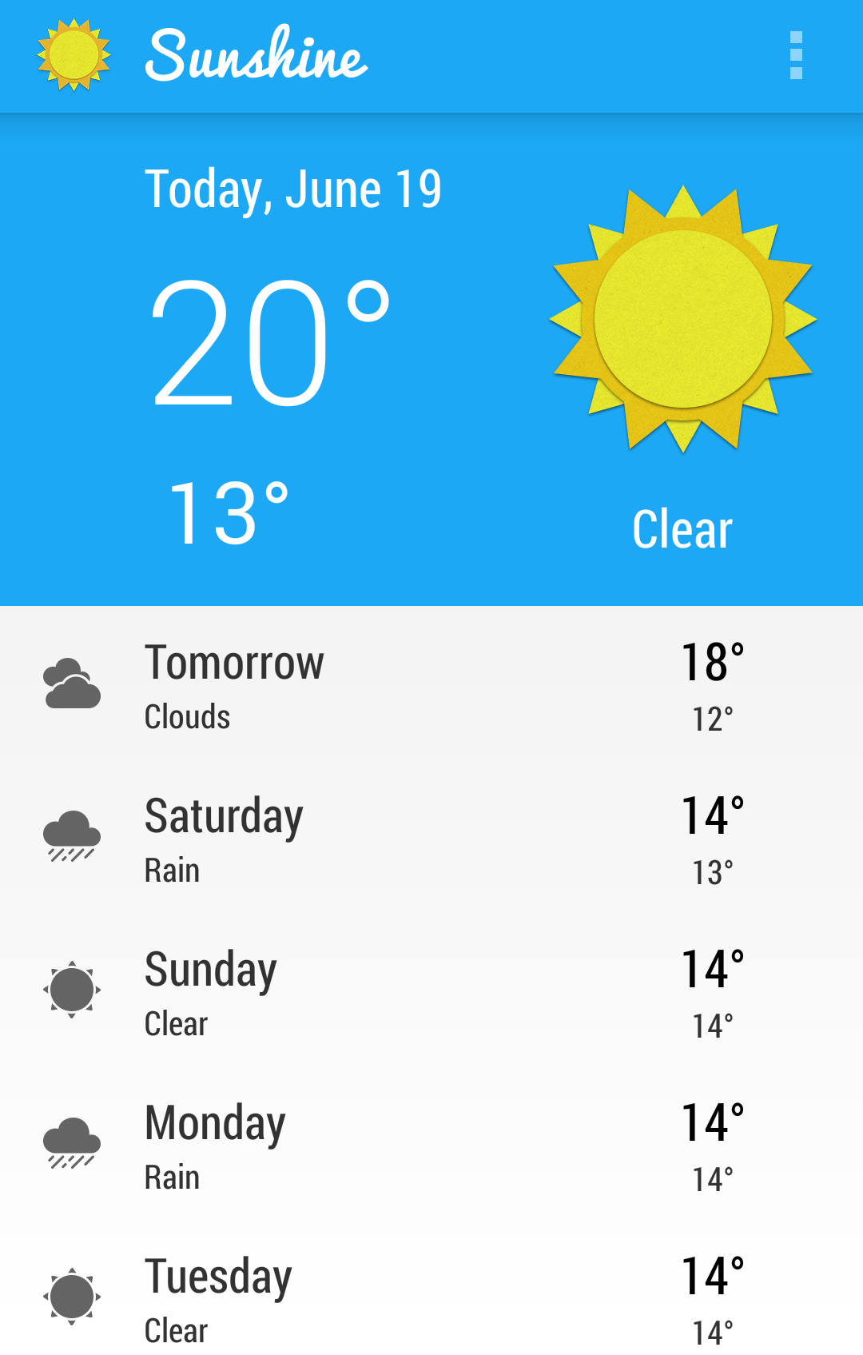

## 天气详情

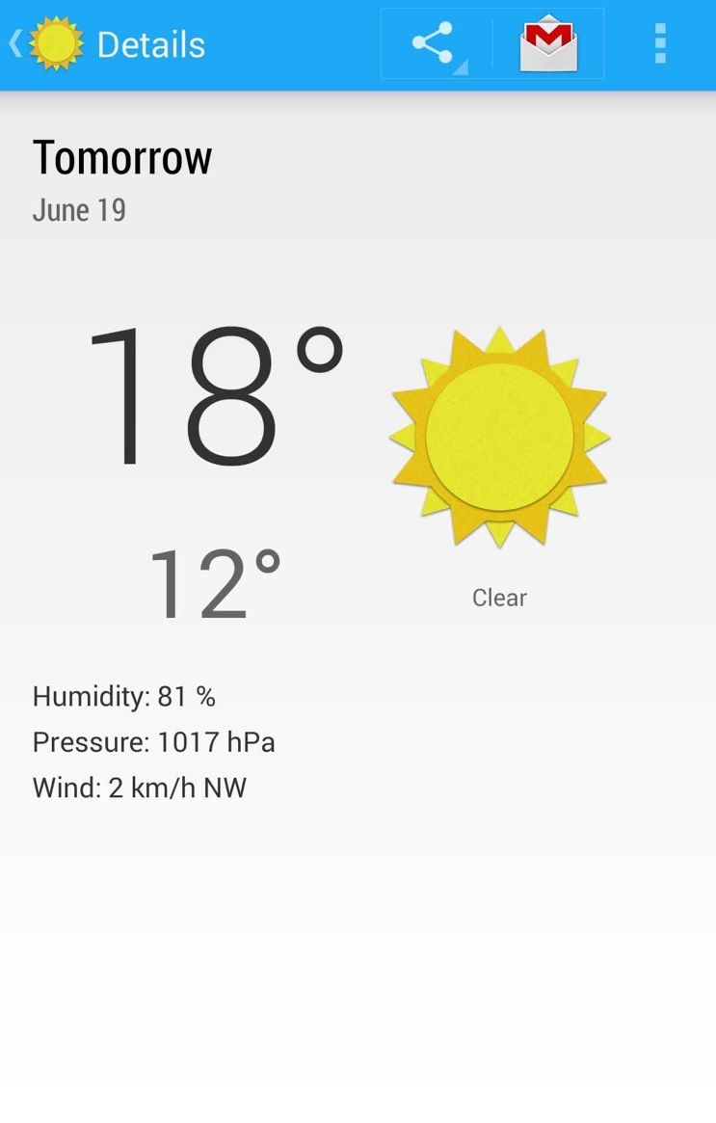

## 动作栏

### 主界面

图 2显示了软件主界面的动作栏。动作栏上包括图标、文本信息和一个“更多动作”按钮。图标显示了当前天气状态，文本信息显示了***。



### 天气详情界面

图 3显示了天气详情界面顶部的动作栏。动作栏自左向右包括了：“回退上级”按钮、天气图标、文本、分享按钮和“更多”按钮。



## 分享动作